AI宠物管家平台
软件详细设计说明书
Software Detailed Design Description (SDDD)

文档编号：PRJ-PETAI-SDDD-001
版本号：V1.0
编制日期：2025年6月
密级：内部
参照标准：GB/T 8567-2006

修订记录
版本 | 日期 | 修订人 | 修订说明
V1.0 | 2025-06-05 | 架构组 | 依据GB/T 8567-2006编制详细设计全稿

目 录

1 引言

1.1 编写目的
本文档为AI宠物管家平台的软件详细设计说明书，依据GB/T 8567-2006编制。旨在对每个模块的接口、数据结构、算法逻辑、调用关系和异常处理进行详细描述，作为编码实现的直接依据。

1.2 背景
本系统是基于计算机视觉与LLM的智能宠物看护平台，需求依据《SRS V1.1》（63个用例），总体架构依据《概要设计说明书 V1.1》。本文档对概要设计中定义的16个服务模块展开详细设计。

1.3 术语定义
术语 | 说明
SDDD | Software Detailed Design Description
JWT | JSON Web Token
AOP | Aspect-Oriented Programming
ROI | Region of Interest，监控区域

1.4 参考资料
a) GB/T 8567-2006；b) 《AI宠物管家_GB需求规格说明书_V1.1》；c) 《AI宠物管家_概要设计说明书_GB8567_V1.1》；d) Phase 3 AGENTS.md。

2 程序系统的结构
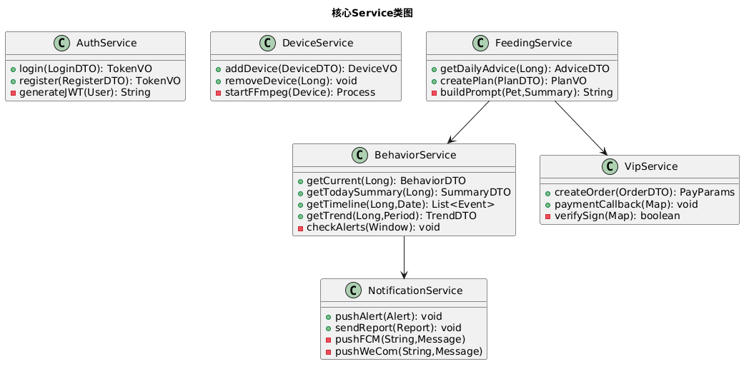
图 核心Service类图
系统共16个微服务模块，部署为Spring Boot单体（内部模块通过Spring Bean调用）或将来拆分为独立微服务。核心模块Service类图如上图所示。
模块分层：
接口层（Controller）：接收HTTP请求，参数校验，调用Service。
业务层（Service）：业务逻辑编码，事务管理，跨模块调用。
持久层（Repository/DAO）：MyBatis-Plus Mapper，数据访问。
基础设施层（common）：统一返回体、异常处理、工具类、JWT过滤器。

2.1 启动顺序
PostgreSQL → Redis → MinIO → Kafka → Spring Boot → Python CV → Nginx。所有服务通过docker-compose健康检查保证依赖就绪后才启动下游。

2.2 包结构规范
pet-butler-server/
├── src/main/java/com/petbutler/
│ ├── config/ 安全/CORS/Redis/MinIO配置
│ ├── common/ 统一返回体/异常/常量/工具类
│ ├── auth/ 认证模块(Login/Register/JWT)
│ ├── user/ 用户管理模块
│ ├── pet/ 宠物档案模块
│ ├── device/ 设备管理+FFmpeg调度
│ ├── behavior/ 行为分析核心模块
│ ├── health/ 健康记录模块
│ ├── reminder/ 智能提醒模块
│ ├── feeding/ AI饲养建议模块
│ ├── trend/ 趋势分析模块(VIP)
│ ├── expert/ 专家咨询模块
│ ├── news/ 资讯管理模块
│ ├── vip/ VIP支付+续费模块
│ ├── storage/ MinIO文件服务
│ ├── notification/ 推送服务(FCM/企微/短信)
│ └── admin/ 后台管理模块
├── cv-inference/ Python CV推理服务
├── wecom-bridge/ 企业微信消息适配层
└── pom.xml

3 核心模块详细设计

3.1 认证模块（auth-service）

3.1.1 程序描述
负责用户注册、登录、Token刷新与注销。基于Spring Security + JWT + Redis实现。

3.1.2 接口规格
接口 | 方法 | 请求参数 | 响应 | 说明
/api/auth/login | POST | {phone,password} | {accessToken,refreshToken,expiresIn} | 密码BCrypt验证，生成双令牌
/api/auth/register | POST | {phone,password,nickname} | 同login | 校验密码强度+手机号唯一性
/api/auth/refresh | POST | Header: Bearer {refreshToken} | {accessToken,expiresIn} | 刷新accessToken，旧Token入黑名单
/api/auth/me | GET | Header: Bearer {accessToken} | UserVO | 返回当前用户信息

3.1.3 流程逻辑
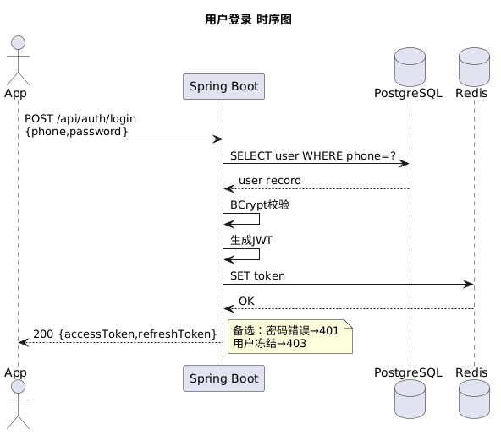
图 用户登录时序图

3.1.4 算法说明
JWT生成：HMAC-SHA256签名，payload={userId,role,iat,exp}，accessToken 2h有效，refreshToken 7d有效。密码校验：BCryptPasswordEncoder.matches(raw, hash)。Token注销：将旧Token加入Redis黑名单，过期时间=Token剩余有效期。

3.1.5 存储分配
Redis key: token:blacklist:{jti} value:1 TTL=剩余有效期。User表字段phone、password_hash为AES-256加密存储。

3.1.6 异常处理
密码错误→ErrorCode.LOGIN_FAILED(401)、账号冻结→ErrorCode.USER_BANNED(403)、Token过期→ErrorCode.TOKEN_EXPIRED(401)。

3.2 设备管理模块（device-service）

3.2.1 程序描述
管理摄像头RTSP接入、FFmpeg拉流调度、监控区域配置和实时视频转发。

3.2.2 接口规格
接口 | 方法 | 关键逻辑
POST /api/devices | 新增 | 校验RTSP格式→连接测试(5s超时)→免费版限1个→写DB→异步启FFmpeg
DELETE /api/devices/{id} | 移除 | 停止FFmpeg进程→删除设备记录→清理缓存
GET /api/devices/{id}/status | 状态 | 返回online/offline/analyzing，查询Redis缓存优先
PUT /api/devices/{id}/region | ROI | 存储多边形顶点坐标JSON，CV推理时仅分析区域内
WS /api/devices/{id}/live | 直播 | 后端RTSP→Base64 JPEG→WebSocket推送MJPG流

3.2.3 算法——FFmpeg进程管理
使用Java ProcessBuilder启动FFmpeg子进程，每个设备一个独立进程。命令模板：ffmpeg -rtsp_transport tcp -i {url} -vf fps=1/5 -s 1280x720 -q:v 3 {dir}/dev_{id}_%d.jpg。进程监听：Process.onExit()→自动重启（最多3次/5分钟）→超过上限标记设备offline并推送。

3.2.4 限制条件
免费版最多1个设备，VIP不限。RTSP连接超时5秒。FFmpeg需系统安装。

3.3 CV推理服务（Python FastAPI）

3.3.1 程序描述
独立Python服务，接收Base64图像，执行宠物检测与行为分类，返回结构化结果。

3.3.2 接口规格
POST /cv/detect
Request: { image_base64, device_id, roi_polygon? }
Response: { found: true|false, behavior: 'eating'|..., confidence: 0.92, bbox: {x,y,w,h}, timestamp }
异常: found=false → 未检测到宠物, confidence<0.5 → uncertain

3.3.3 算法说明
步骤一：Base64解码→numpy array→若ROI配置则裁剪。步骤二：YOLOv8nano推理，输出宠物bounding box（COCO类别cat=15,dog=16）。步骤三：裁剪宠物区域→ResNet50行为分类器→输出5类标签。步骤四：置信度<0.5标记uncertain。

3.3.4 模型管理
YOLOv8：使用预训练权重yolov8n.pt，微调可选。行为分类器：需自行标注训练，每类≥500张标注帧，ResNet50微调，训练脚本cv-inference/train_classifier.py。模型切换：管理后台触发→CV服务热加载新模型→A/B验证→切换默认。

3.3.5 性能指标
单帧推理：200ms（GPU）~600ms（CPU）。并发10路：GPU 500ms/帧，CPU不可用。内存占用：~2GB。

3.4 行为分析模块（behavior-service）

3.4.1 程序描述
行为分析是系统核心中枢。消费Kafka行为事件，执行事件聚合、去抖动、异常告警判定和每日摘要维护。

3.4.2 核心算法——事件聚合与去抖动
事件聚合伪代码：
当前帧行为=newBehavior, 置信度=conf
if newBehavior != lastBehavior:
if lastEvent.duration >= 5s: 保存lastEvent到DB
创建新事件 start_time=now
else:
更新当前事件的end_time=now, 裁剪视频片段[-2s,+2s]
去抖动规则：单帧切换忽略，需连续3帧(15s)一致才确认切换

3.4.3 核心算法——滑动窗口异常判定
告警规则引擎（可配置）：
1. 滑动窗口30min→窗口内eating事件数=0→"进食异常"
2. 滑动窗口2h→窗口内drinking事件数=0→"饮水异常"
3. 滑动窗口4h→窗口内exercising事件总时长=0→"运动异常"
4. 连续10min CV返回found=false→"宠物不在画面中"
告警去重：同一类型告警1h内只发1次

3.4.4 状态机
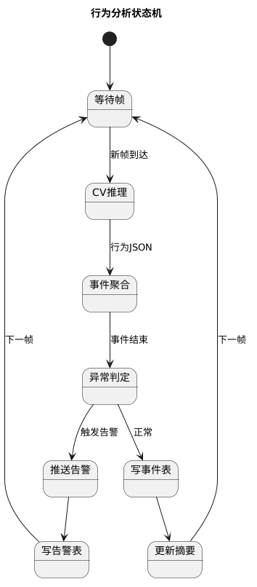
图 行为分析状态机

3.4.5 接口规格
接口 | 说明 | 返回
GET /api/behaviors/{petId}/current | 当前行为状态 | {behavior,confidence,updatedAt}
GET /api/behaviors/{petId}/summary?date= | 当日行为摘要 | {eatCount,drinkCount,exerciseMin,sleepMin,defecateCount}
GET /api/behaviors/{petId}/timeline?date= | 行为时间轴 | [{behavior,startTime,endTime,videoUrl}...]

3.4.6 时序图——告警推送全链路
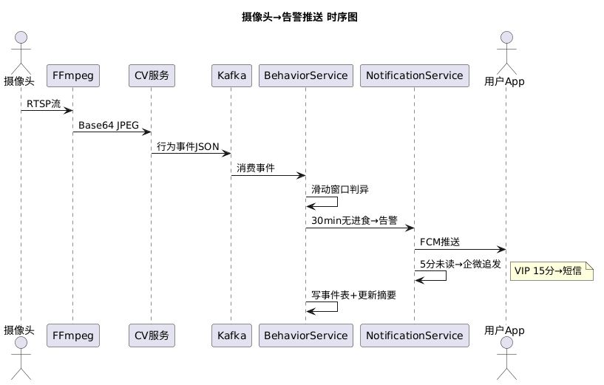
图 摄像头→告警推送时序图

3.5 推送服务模块（notification-service）

3.5.1 程序描述
统一推送中心，封装FCM/APNs/企业微信/短信四个通道，提供统一接口供其他模块调用。

3.5.2 接口规格
内部方法 | 调用方 | 格式
pushAlert(Alert) | behavior-service | FCM(App实时)+企微(5分未读)+短信(15分)
sendReport(Report) | XXL-JOB | 企微每日报告+App静默通知
sendRemind(Remind) | reminder-service | 企微+App双通道
pushWeCom(userId,text) | 任意 | POST 企微API /cgi-bin/message/send

3.5.3 通道实现细节
a) FCM/APNs：Firebase Admin SDK / APNs HTTP2，消息格式{title,body,data:{deepLink}}。b) 企业微信：Spring Boot直接调企微官方API POST /cgi-bin/message/send，无需独立进程。c) 短信：阿里云短信SDK，VIP兜底。

3.5.4 免打扰逻辑
查询user推送配置表，若当前处于免打扰时段→告警入缓存队列→免打扰结束→按时间线合并→批量推送摘要。免打扰时段内紧急告警（宠物失踪）仍然强推。

3.6 AI饲养建议模块（feeding-service）

3.6.1 程序描述
通用饲养指南查询与AI每日建议生成。VIP用户额外获得基于7天趋势的定制饲养计划。

3.6.2 核心算法——LLM Prompt构建
普通用户Prompt模板："你是宠物小助手。宠物信息：{name},{breed},{age}月,{weight}kg。今日行为：进食{eatCount}次...请输出JSON：{summary,highlights,suggestion,mood_score}"
VIP用户Prompt增强："你是高级宠物管家。除今日数据外，附7天趋势对比：{trendJSON}。请输出增强JSON：{summary,highlights,suggestion,trend_analysis,feeding_plan:{daily_feed_g,feed_times,exercise_min,water_ml},mood_score}"

3.6.3 VIP判断逻辑
report生成前调用vip-service.isVip(userId)→true用增强Prompt→false用标准Prompt。用户升级VIP后从次日生效。

3.6.4 接口规格
接口 | VIP? | 说明
GET /api/feeding/guide?breed=X | 否 | 基于品种的标准饲养指南
GET /api/feeding/daily-advice/{petId} | 否 | 当日AI建议（普通版）
POST /api/feeding/plan/{petId} | 是 | 生成/更新定制饲养计划

3.6.5 时序图
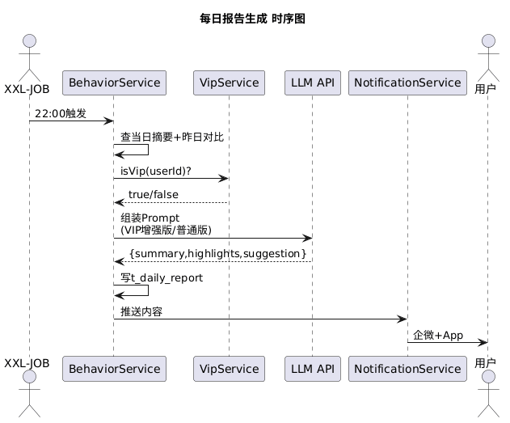
图 每日报告生成时序图

3.7 VIP支付模块（vip-service）

3.7.1 程序描述
VIP套餐选购、微信/支付宝支付对接、回调处理、自动续费和订单管理。

3.7.2 接口规格
接口 | 说明 | 关键逻辑
POST /api/vip/orders | 创建订单 | 生成订单号→调支付统一下单→返回支付参数
POST /api/vip/callback | 支付回调 | 验签→幂等去重(transaction_id)→更新订单→更新vip_status
PUT /api/vip/auto-renew | 续费开关 | 修改auto_renew标志
GET /api/vip/orders | 订单列表 | 按时间倒序

3.7.3 安全机制
回调验签：微信RSA-SHA256、支付宝RSA2。金额校验：回调金额与订单金额服务端对比，不一致拒绝。幂等：transaction_id唯一约束，重复回调返回OK不重复处理。对账：每日凌晨对比支付平台对账单。

3.7.4 时序图
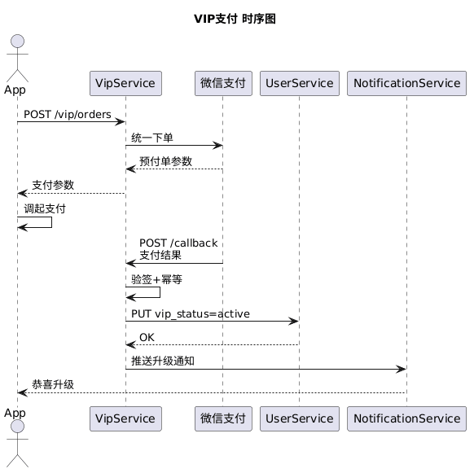
图 VIP支付时序图

3.8 专家咨询模块（expert-service）

3.8.1 程序描述
处理专家列表查询、咨询会话创建、WebSocket信令转发、WebRTC视频通话信令和费用结算。

3.8.2 接口规格
接口 | 说明
GET /api/experts | 在线专家列表（科室/评分/收费）
POST /api/consultations | 发起咨询→推送专家→创建会话
WS /ws/consult/{sessionId} | WebSocket双向消息通道
POST /api/consultations/{id}/end | 结束咨询→计算费用→返回账单

3.8.3 WebSocket消息格式
{ "type": "text|image|video_offer|video_answer|ice_candidate|system|end",
"payload": { ... },
"senderId": "xxx",
"timestamp": 1717500000000 }

3.8.4 WebRTC信令
用户端createOffer→WS转发→专家端setRemote+createAnswer→WS转发→ICE Candidates双向WS转发。STUN：Google STUN（开发），TURN：自建coturn（生产）。

3.8.5 时序图
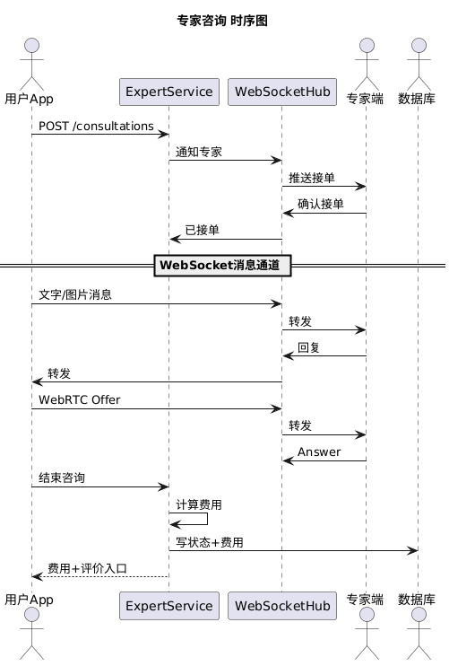
图 专家咨询时序图

3.9 健康管理模块（health-service）

3.9.1 程序描述
疫苗、驱虫、体检、用药四种健康记录的CRUD管理，以及健康到期扫描触发提醒。

3.9.2 接口规格
接口 | 说明
POST /api/health-records | 新增健康记录，record_type区分类型
GET /api/health-records?petId=&type=&date= | 按类型/时间筛选
PUT/DELETE /api/health-records/{id} | 修改或删除

3.9.3 JSONB字段规范
不同record_type对应的content JSON结构不同。疫苗：{vaccine_name, batch, next_date}。驱虫：{type:internal/external, medicine, next_date}。体检：{hospital, items:[], result}。用药：{diagnosis, medicine, dosage, start_date, end_date}。

3.9.4 到期扫描逻辑
reminder-service定时(每日09:00)调health-service.getExpiringRecords()→扫描所有next_date≤today+7天的记录→生成提醒列表→调notification-service推送。

3.10 智能提醒模块（reminder-service）

3.10.1 程序描述
管理用户提醒配置、定时触发健康到期提醒、宠物生日提醒和每日报告推送调度。

3.10.2 提醒配置
配置项 | 默认值 | 可调整?
每日报告推送时间 | 22:00 | 否
健康到期提前提醒 | 提前3天 | 否
免打扰时段 | 23:00-07:00 | 是
告警阈值(运动) | 4小时 | VIP可调
告警阈值(进食) | 30分钟 | VIP可调

3.10.3 接口规格
接口 | 说明
GET /api/reminders/config | 获取当前提醒配置
PUT /api/reminders/config | 更新配置（VIP可调全部，普通用户仅免打扰）

4 接口设计

4.1 统一返回格式
{ "code": 200, "message": "success", "data": {} }

4.2 错误码枚举
错误码 | 说明 | HTTP状态
LOGIN_FAILED(1001) | 密码错误 | 401
USER_BANNED(1002) | 用户已封禁 | 403
TOKEN_EXPIRED(1003) | Token过期 | 401
VIP_REQUIRED(2001) | 需VIP权限 | 403
DEVICE_LIMIT(3001) | 设备数量超限 | 400
RTSP_FAILED(3002) | RTSP连接失败 | 400
CV_OFFLINE(4001) | AI分析离线 | 503
PAY_FAILED(5001) | 支付失败 | 400
EXPERT_OFFLINE(6001) | 专家不在线 | 404

4.3 分页规范
请求参数：page(从1开始), size(默认20, 最大100)。响应格式：{code:200, data:{records:[], total, page, size}}。

4.4 内部模块间调用规范
同步调用：Spring Bean注入，带@Transactional事务。异步调用：Kafka Topic（behavior-events/alert-events/notification-events）。

5 数据结构与数据库设计

5.1 完整DDL
以下为核心模块涉及的完整建表SQL，共14张表。
-- 用户表
CREATE TABLE t_user (id BIGSERIAL PRIMARY KEY, phone VARCHAR(20) UNIQUE NOT NULL, password VARCHAR(256) NOT NULL, nickname VARCHAR(64), email VARCHAR(128), avatar_url VARCHAR(512), bio VARCHAR(256), push_token VARCHAR(256), wecom_user_id VARCHAR(128), vip_status VARCHAR(16) DEFAULT 'free', vip_expire_at TIMESTAMP, ban_status VARCHAR(16) DEFAULT 'active', created_at TIMESTAMP DEFAULT NOW());
-- 宠物表
CREATE TABLE t_pet (id BIGSERIAL PRIMARY KEY, user_id BIGINT REFERENCES t_user(id), name VARCHAR(64), breed VARCHAR(64), gender SMALLINT, birthday DATE, weight_kg DECIMAL(5,2), photo_url VARCHAR(512), created_at TIMESTAMP DEFAULT NOW());
-- 设备表
CREATE TABLE t_device (id BIGSERIAL PRIMARY KEY, user_id BIGINT, pet_id BIGINT, name VARCHAR(128), rtsp_url VARCHAR(512), status VARCHAR(16) DEFAULT 'offline', roi_polygon JSONB, created_at TIMESTAMP DEFAULT NOW());

5.2 索引策略
高频查询字段建立索引：t_user(phone UNIQUE)、t_pet(user_id)、t_device(user_id, status)、t_behavior_event(device_id, start_time DESC)、t_behavior_summary(pet_id, date UNIQUE)、t_health_record(pet_id, record_type)、t_alert(pet_id, triggered_at DESC)、t_vip_order(user_id, transaction_id UNIQUE)。

5.3 数据保留策略
t_behavior_event按月分区，90天后归档删除仅保留摘要。t_alert保留180天。视频片段：免费24h VIP 30天（MinIO lifecycle policy）。t_audit_log保留180天。

6 安全设计
层 | 措施
传输 | 全站HTTPS + WSS(WebSocket over TLS)
认证 | JWT双令牌(access 2h + refresh 7d)，Redis黑名单
授权 | @PreAuthorize + @AuthCheck(role) AOP注解
数据 | phone/email/rtsp_password AES-256加密存储，password BCrypt哈希
支付 | 回调RSA验签，金额服务端二次校验，transaction_id唯一幂等
注入防护 | Spring Security XSS过滤，MyBatis-Plus参数预编译防SQL注入
限流 | Redis+Lua令牌桶，登录接口 5次/分钟/IP
文件 | 上传文件白名单(jpg/png/mp4)，后端校验MIME和魔数
审计 | 管理员所有操作+支付操作+专家审核→全量写t_audit_log

附录

A 用户登录 时序图

图 用户登录时序图

B 告警推送全链路 时序图

图 摄像头→告警推送时序图

C 每日报告生成 时序图

图 每日报告生成时序图

D VIP支付 时序图

图 VIP支付时序图

E 专家咨询 时序图

图 专家咨询时序图

F 行为分析 状态机

图 行为分析状态机

G 核心Service 类图

图 核心Service类图

